Секция «Военная история»
Дильманбетов Аслан, ученик 4 класса
МБОУ СШ 12
Руководитель
Сироткина Лежбетта Геннадьевна
учитель начальных классов

МОЙ ПРАДЕД – ГЕРОЙ

Давно отгремело эхо кровавой войны. Почти 75 лет прошло с той поры, когда советские солдаты водрузили знамя Победы над Рейхстагом. Долгим и трудным был путь до Берлина – 1418 дней и ночей. Помнят участники Великой Отечественной войны, как держали в руках автоматы, как на их головы летели снаряды и бомбы, как они форсировали реки, пробирались по бездорожью и болотам, дрались за каждый клочок родной земли, освобождая от захватчиков. Только благодаря храбрости, самоотверженности и сплочённости народа наша страна одержала победу в этой страшной войне.
Я и мои сверстники узнаём о войне из книг, фильмов, телепередач, рассказов взрослых. С моего раннего детства мы с семьёй ежегодно ходим на Парад 9 Мая, посещаем Мемориал Славы. Из рассказов родственников я узнал, что мои прадеды Дильманбетов Абдулганий Дильманбетович и Аракчиев Казгерей Махмудович были в числе тех, кто встал на защиту нашей Родины в те тяжёлые годы. В прошлом году я участвовал в социальной инициативе по созданию видеороликов об участниках Великой Отечественной войны. В основу ролика «Спасибо деду за Победу» легла реальная история из военной жизни прадеда Аракчиева Казгерея Махмудовича, которую рассказала мне моя мама, а она узнала её от моей бабушки. Работая над роликом, мне захотелось узнать о боевом пути моих прадедушек, их судьбе. Это и послужило выбору темы моей исследовательской работы. Цель работы я определил следующую: восстановление исторической памяти о моих предках, участниках Великой Отечественной войны. Данная цель достигается решением следующих задач: собрать материал об участии моих прадедов в Великой Отечественной войне; изучить сохранившиеся документы, фотографии в семейных архивах, сети Интернет; проанализировать собранную информацию, создать электронный альбом о моих прадедах для сохранения памяти на долгие годы.
В этой деятельности мне помогала мама. Наша работа построена на рассказах родных о прадедушках, изучении Военной энциклопедии, сайтов «Память народа 1941-1945», «Подвиг народа», где мы изучили раздел «Герои войны», личные страницы, боевой путь части, документы части (приказы, донесения, карты, схемы и пр.). Всю информацию мы обработали и составили краткие биографии прадедушек.
Как я уже сказал, в моём роду было два участника Великой Отечественной войны: Дильманбетов Абдулганий Дильманбетович (прадедушка по папиной линии) и Аракчиев Казгерей Махмудович (прадедушка по маминой линии). Дильманбетов Абдулганий Дильманбетовичродился в 1922 г. После школы работал в колхозе, потом его призвали в армию. Принял присягу 16 июня 1941 г. Ему на тот момент исполнилось 19 лет. А 22 июня 1941 г. началась война. Попал Абдулганий в 99 танковый полк. В одном из боёв был тяжело ранен в левую голень. Долгие месяцы пролежал в госпитале, и в конце 1942 г. уволен в запас, так и не оправившись после ранения. Вернувшись в родной аул, Абдулганий, несмотря на подорванное здоровье, вместе с односельчанами начал восстанавливать сельское хозяйство. Прадедушка работал зоотехником, ухаживал за домашними животными и птицей. Его отправляли в самые сложные, отсталые колхозы и совхозы. Он успел поработать в аулах Кунбатар, Кумли, Карагас Ногайского района республики Дагестан. К сожалению, больше информации я не нашел про своего прадедушку, и на сайтах про него тоже ничего нет. Умер он в 1980 г. Люди помнят его как очень принципиального, честного и добропорядочного человека.
Мой прадедушка Аракчиев Казгерей Махмудовичродился в 1919 г. в Дагестане, Ногайском районе в ауле Нариман. 11 марта 1940 г. в 20-летнем возрасте был призван в ряды Красной Армии. В те годы уходили ребята на действительную службу с приподнятым настроением. Время было мирное. Матери так и рассчитывали, что отслужат сыновья, их опора и надежда, и возвратятся домой. И мой прадед ушёл из родного аула Нариман с надеждой, что скоро вернётся. Но всё обернулось иначе… Начал службу мой прадед Аракчиев Казгерейв рядах Советской Армии в 452-ом артиллерийском полку, в Крондштате. Принял присягу 1 мая 1940 г. под Ленинградом и все годы службы честно её выполнял. Перед войной закончил учебу в одном из военных учебных подразделений и стал советским офицером. Когда началась война, моему прадедушке было всего 22 года! На фронтон попал в составе 511 стрелкового полка 239 стрелковой дивизии. Из Википедии я узнал, что эта дивизия была сформирована в марте 1941 г. на Дальнем Востоке как 239-я моторизованная дивизия, а в августе 1941 г. переформирована в стрелковую. К началу Великой Отечественной войны Стрелковые войска составляли основу Сухопутных войск. Основным общевойсковым тактическим соединением была стрелковая дивизия, высшим – стрелковый корпус. Стрелковые войска выполняли в операциях важнейшие задачи. В наступлении стрелковые соединения и части, сочетая огонь и движение, прорывали оборону противника, уничтожали или захватывали в плен его живую силу и технику, овладевали позициями врага и прочно закреплялись на захваченных рубежах. В обороне они упорно удерживали занимаемые позиции, огнём и контратаками отражали наступление противника и наносили ему большой урон[2]. Вот в такую дивизию и попал мой прадед Аракчиев Казгерей, молодому лейтенанту доверили командовать взводом разведки. Здесь началась его военная служба (приложение 1). Затем, используя материалы сайтов, я проследил Боевой путь моего прадедушки: конец июня 1941 г. – Карельский фронт, с 15.02.1944 г. – Ленинградский фронт, с 7.08.1944 г. – 1-й Прибалтийский фронт, с 20.01.1945 г. -2-й Прибалтийский фронт.
У моего прадедушки Казгерея, по рассказам моей мамы, было много военных историй. Вспоминая о войне, дед рассказывал моей маме, что за четыре года военного лихолетья он пережил столько, сколько не пришлось за всю жизнь. В самом начале войны Красная Армия несла большие потери, хотя наши солдаты и сражались за каждый клочок земли, им приходилось отступать. Полк, в котором служил Казгерей, попал в окружение. Чтобы знамя полка не попало к фашистам в руки, командир полка Николай Симагин приказал деду сберечь полковое знамя, так как он был адъютантом. Прадед по приказу командира обвязал знамя полка вокруг своего тела и хранил его более одного месяца, пока не дошли до сборного пункта. После выхода из окружения под спасенное знамя собрали новых солдат и перебросили на Ленинградский фронт. Именно эта военная история легла в основу моего видеофильма «Спасибо деду за Победу», который мы с учениками старших классов сняли к 75-летию Победы. Мой прадедушка имел много наград и медалей: медали «За отвагу», «За оборону Ленинграда», Орден Отечественной войны II степени, Орден Красной Звезды и другие (приложение2). Самым главным для себя прадедушка считал Орден Красной Звезды. В январе 1945 г. дивизия, где он служил, была передислоцирована в финском направлении. Здесь в одном из боёв взвод Аракчиева Казгерея Махмудовича особо отличился. Солдаты во главе с офицером ворвались в траншею противника, смяли сопротивление врага и с десяток фашистов взяли в плен. За этот бой многие из личного состава были удостоены наград. А моему прадедушке вручили Орден Красной Звезды.
Из «Энциклопедии русских наград» я узнал, что Орден Красной Звезды учрежден для награждения за большие заслуги в деле обороны Союза Советских Социалистических Республик как в военное, так и в мирное время, в обеспечении государственной безопасности. Награждение орденом производилось «за личное мужество и отвагу в боях, отличную организацию и умелое руководство боевыми действиями, способствовавшими успеху наших войск; за успешные боевые действия воинских частей и соединений, в результате которых противнику был нанесен значительный урон». В годы Великой Отечественной войны Орден Красной Звезды стал одной из самых массовых наград – за заслуги и подвиги, за мужество и стойкость в боях с фашистскими захватчиками было произведено более 2 миллионов 860 тысяч награждений. Всего за 60 лет существования Ордена Красной Звезды (он вручался до декабря 1991 года) им было совершено около 3 876 740 награждений[1].
На сайте «Подвиг народа» мы с мамой нашли «Приказ о награждении личного состава 239 стрелковой Краснознаменной дивизии II Прибалтийский фронт» (приложение 3). На странице № 1 под номером 1 фамилия моего прадедушки Аракчиева Казгерея Махмудовича. Там же я нашел «Наградной лист», где говорилось, за что дедушка получил награду. Но почему-то фамилию прадедушки полковой писарь написал с ошибкой, вместо «Аракчиева» - Аракчеев. Мама говорит, такое часто бывает (приложение 4).
В наградном листе говорится: «В наступательном бою 26.01.1945 года на подступах по шоссе дороги Яуньнимуйка – Салдус в районе хутора Талбэлди младший лейтенант Аракчиев Казгерей Махмудович, командуя взводом 5 стрелковой роты, проявил инициативу, бесстрашие и с группой бойцов быстрым броском вперед оружия окружил немецкий блиндаж, забросал гранатами и уничтожил его гарнизон в составе 9 немецких солдат и офицеров. Овладев блиндажом, младший лейтенант Аракчиев Казгерей Махмудович закрепился в нём и отразил несколько контратак противника, пытавшегося вернуть этот блиндаж. Учитывая проявленное мужество и героизм, отвагу в предыдущих боях и его ранения в составе нашего полка и настоящий боевой подвиг, представляю младшего лейтенанта к правительственной награде – Ордену Красной Звезды». Орден прадедушке вручили 4 февраля 1945 г. в польском городе Катовице.
Позже фронтовые дороги забросили прадедушку в Прибалтику, где он принимал участие в освобождении Эстонии и Латвии от немецко-фашистских захватчиков. Потом было сражение за Берлин. День Победы Казгерей Махмудович встретил старшим лейтенантом в Чехословакии. После Победы над фашизмом он продолжил службу в армии и был демобилизован в 1946 г. В честь 40-летия Победы Указом Президиума Верховного Совета СССР от 11 марта 1985 г. мой прадед был удостоен Ордена Отечественной войны II степени. Вот так обычный парень из села Нариман Аракчиев Казгерей оказался настоящим героем, участником кровопролитных сражений Великой Отечественной войны.
В 1947 г. прадедушка женился. В семье родились 2 дочери, старшая из дочерей – моя бабушка по материнской линии. После войны дедушка возглавил интернат для детей, стал наставником молодежи, работал заведующим столовой, и кем только ему не приходилось работать! В коллективе он пользовался большим авторитетом и уважением. Прадед прожил долгую жизнь, несмотря на полученные ранения в той страшной войне. Война давала о себе знать, с каждым годом обострялись болезни и раны. Ежегодно 9 мая в День Победы, который он ждал каждый год, прадедушка надевал свои ордена и медали, вместе с внуками выходил на Парад. Сейчас, когда прадедушки нет уже с нами, мы с семьей ежегодно выходим на Парад 9 Мая, и я с гордостью и со слезами на глазах несу его портрет. И каждый год так будет, я дал себе слово и сдержу его (приложение 4).
В ходе моего исследования проведена поисковая работа, в результате которой был собран материал об участии моих прадедов в Великой Отечественной войне, установлен боевой путь моего прадедушки Аракчиева Казгерея Махмудовича. Я узнал, какими наградами был награжден мой прадед. Его служение Родине – пример мужества, героизма, стойкости и патриотизма. В жизни каждого человека находит отражение история его Родины. Человек, который вместе со своей страной с честью переживает испытания, пользуется заслуженным уважением, является примером для потомков.
Что дало мне это исследование? Для меня очень ценным оказалось, что моя бабушка через всю свою жизнь пронесла память о своем отце, сохранила важные документы и фотографии военных лет. Теперь память о своей семье буду хранить я. Я горжусь тем, что мой прадед с честью прошёл все испытания, которые выпали на его долю. Как и многие советские люди, он мужественно воевал, защищая свою Родину, героически трудился, помогая приблизить Победу.
Люди, как и деревья, не могут жить без своих корней. Подвиги прадедов – это крылья для нас, внуков и правнуков ветеранов Великой Отечественной войны, источник нашей жизнестойкости. И нам, молодому, подрастающему поколению надо стараться быть достойными памяти своих дедов и прадедов, отдавая дань уважения ветеранам Великой Отечественной войны и труженикам тыла.
Я обязательно расскажу об их нелёгкой жизни своим детям, чтобы не прервалась нить истории, чтобы они тоже помнили и гордились. Мне очень хочется, чтобы как можно больше людей стали интересоваться своей родословной, чтобы записывали истории, которые могут рассказать бабушки и дедушки. Время уходит, участников Великой Отечественной войны становится всё меньше. Их воспоминания бесценны также, как и их награды. Они позволяют дополнить уже известные факты и узнать новые.
Список использованной литературы и интернет-источников
1. Александр Кузнецов «Энциклопедия русских наград» 1998 г. Глава VI. Ордена и медали Советского Союза. Награды Великой Отечественной войны 1941-1945 годов. 499 с.
2. 239-я стрелковая дивизия : [Электронный ресурс] // Википедия: свободная энциклопедия. Режим доступа: https://www.rkkawwii.ru/division/239sdf1.
3.Подвиг народа [Электронный ресур]. Режим доступа: http://podvignaroda.ru/?#id=1509227183&tab=navDetailManUbil.
4.Память народа : [Электронный ресур]. Режим доступа:
https://pamyat-naroda.ru/heroes/podvig-chelovek_nagrazhdenie40139300/
5. Домашний архив Аракчиевой Асият Казгереевны.

Приложение1. Боевой путь героя
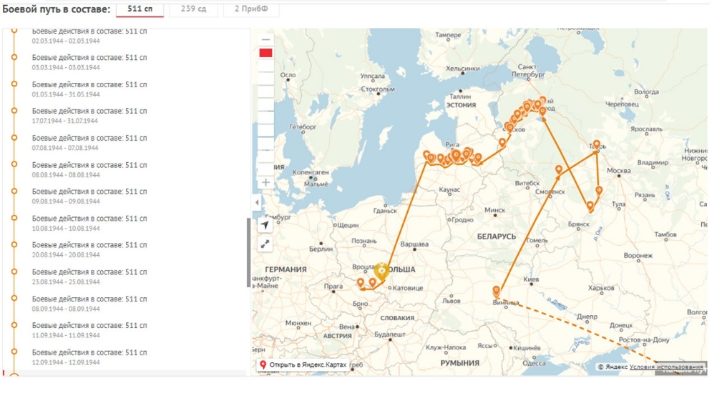
Приложение 2. Награды
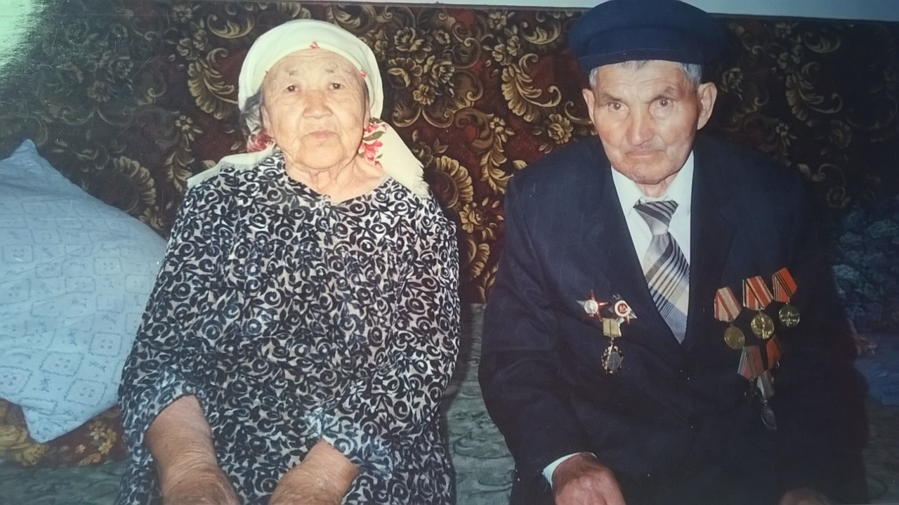

Орден Красной звезды  Даты подвига 26.01.1945  Номер фонда ист. 33  Номер описи ист. 687572  Номер дела ист. 1114  Архив ЦАМО | 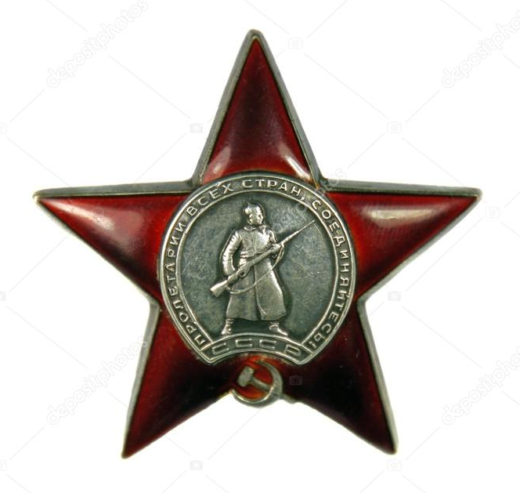
Орден Отечественной войны II степени  Номер наградного документа: 87  Дата наградного документа: 06.04.1985  Номер записи: 1509227183 | 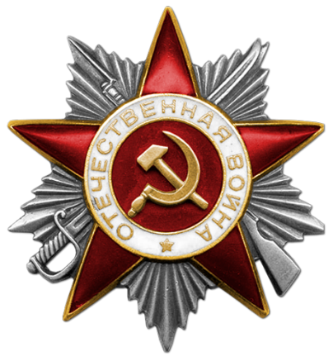

Приложение 3. Архивные документы
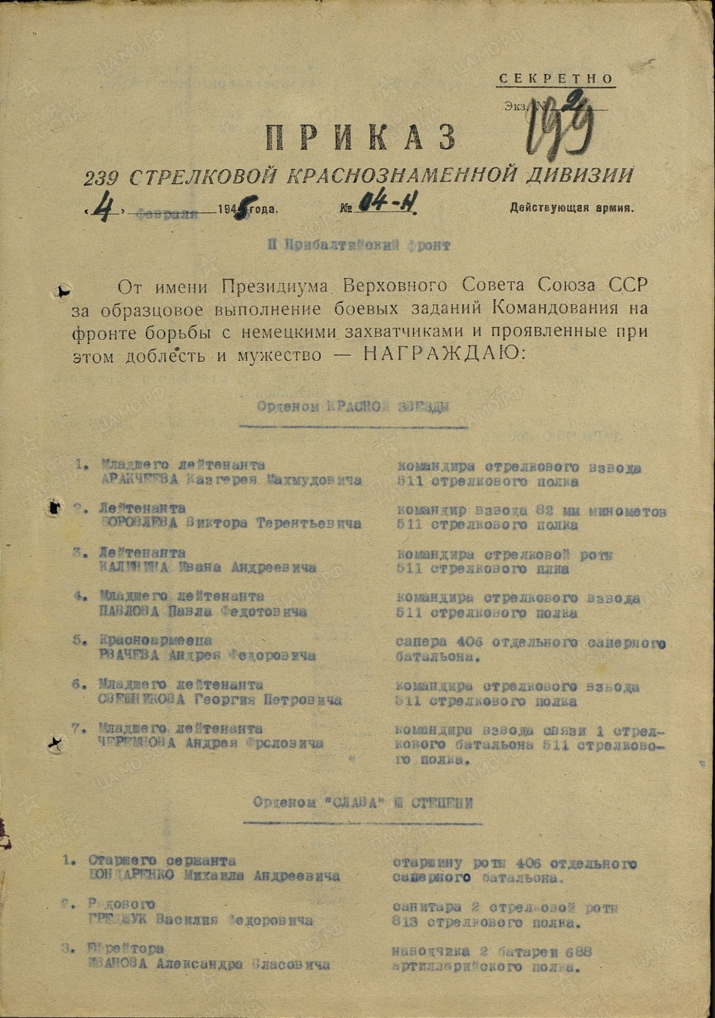
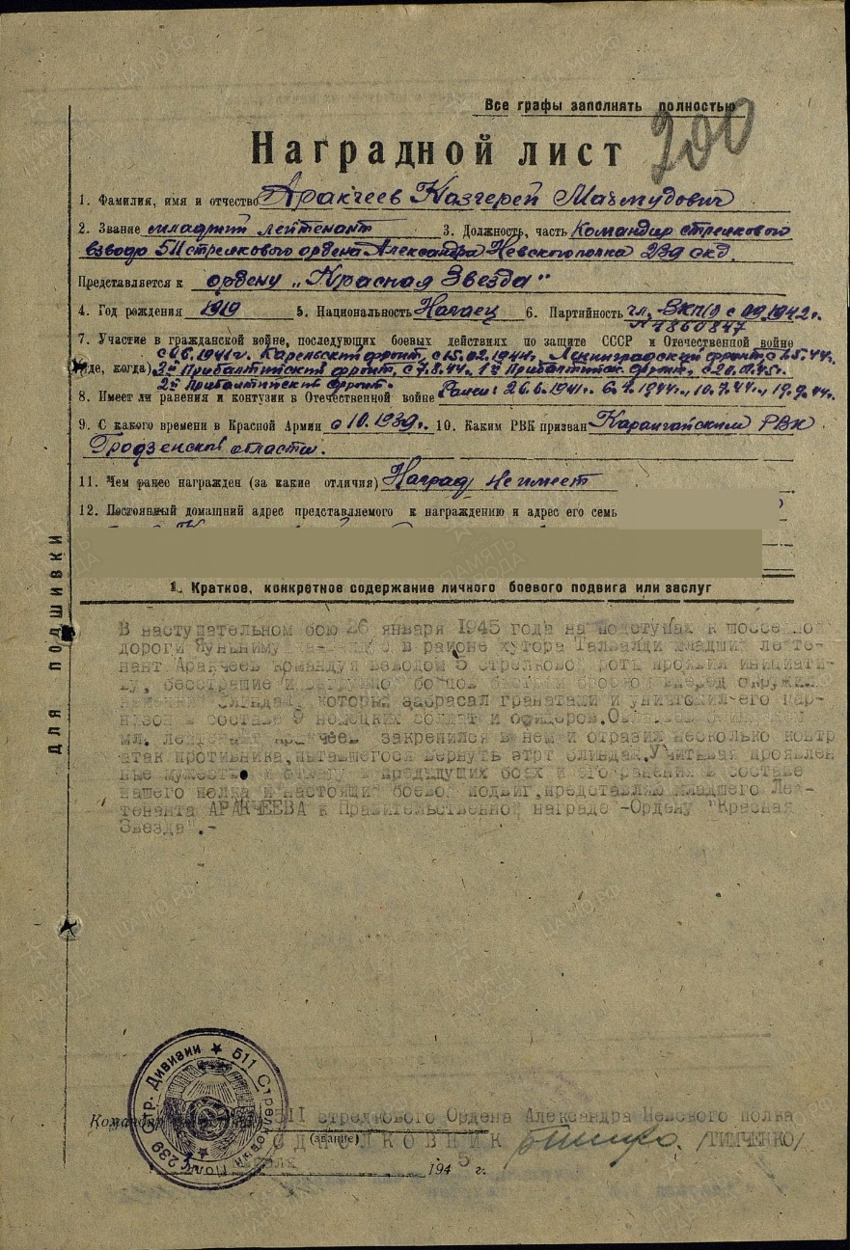
Приложение 4. На параде 9 Мая.

